Cuando la comunicación se hace misión: entrevista con el padre Luis Miguel Modino
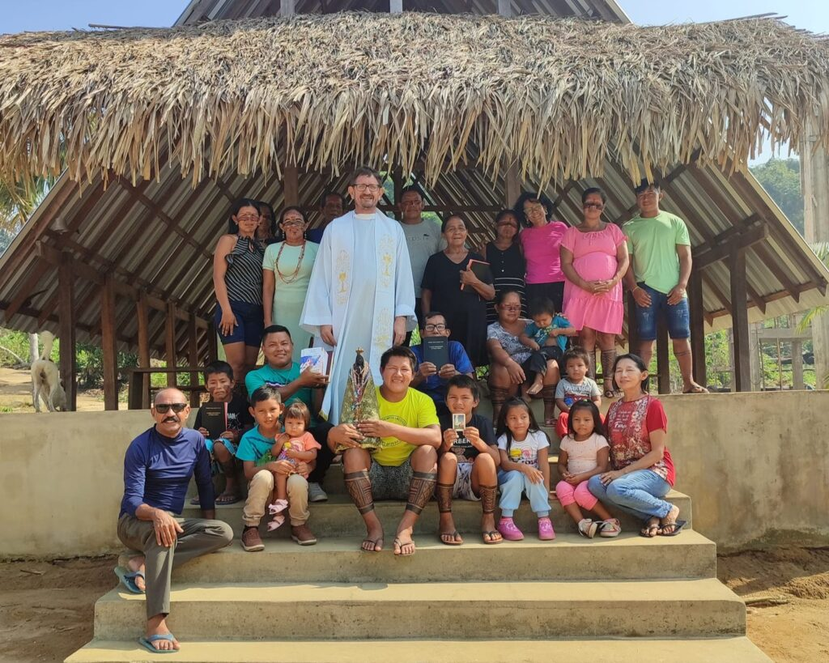
Tras 19 años de misión en Brasil, el padre Luis Miguel Modino regresa a España llevando en su equipaje historias, aprendizajes y un compromiso madurado con la comunicación y con la Iglesia en la Amazonía. En esta entrevista, revisita su trayectoria, comparte desafíos y esperanzas, y reflexiona sobre el nuevo capítulo que se abre en su vida y vocación.
Por Julio Caldeira IMC/REPAM
Luis Miguel Modino, presbítero español de la Archidiócesis de Madrid, es una de las voces más reconocidas de la comunicación eclesial en la Amazonía durante la última década. Ordenado sacerdote en su diócesis de origen en 1998, llegó como presbítero “fidei donum” a la misión en Brasil en 2006, sirviendo durante casi diez años en la Diócesis de Rui Barbosa, en Bahía, donde profundizó su experiencia de vida comunitaria y la fuerza evangelizadora de las pequeñas comunidades.
En 2016 fue enviado a la Amazonía, inicialmente a la Diócesis de São Gabriel da Cachoeira, acompañando comunidades indígenas. Más tarde pasó a la Archidiócesis de Manaus, donde amplió su acción misionera (en el Área Misionera São José do Rio Negro) y asumió responsabilidades significativas en la comunicación de la Iglesia: trabajó en la comunicación de la Red Eclesial Panamazónica (REPAM), en el Consejo Episcopal Latinoamericano (CELAM) y como asesor de comunicación del Regional Norte 1 de la CNBB.
A lo largo de estos años, se convirtió en una referencia en la cobertura comunicativa y pastoral de los grandes procesos eclesiales de la región, especialmente durante el Sínodo para la Amazonía (2018-2019), la Asamblea Eclesial de América Latina y el Caribe (2021) y el Sínodo sobre la Sinodalidad (2021-2024). Su trabajo unió misión, presencia pastoral y comunicación comprometida con la vida de los pueblos amazónicos, convirtiéndolo en un puente entre sus historias y la Iglesia en el mundo entero.
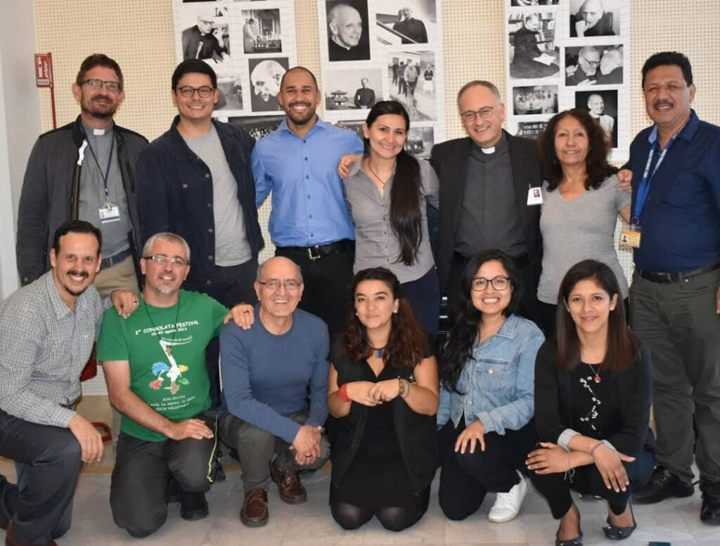Equipo de comunicación
Ahora, después de casi veinte años de misión en Brasil, Luis Miguel Modino regresa a su Archidiócesis de Madrid para asumir nuevas responsabilidades, llevando consigo la riqueza espiritual, humana y pastoral aprendida en tierras brasileñas. En esta entrevista, revisita su trayectoria, sus aprendizajes y los desafíos vividos en casi dos décadas de misión en Brasil —desde Bahía hasta la querida Amazonía—, pasando por importantes servicios en la comunicación eclesial continental.

ENTREVISTA
Padre Luis Miguel, ¿cuándo llegó usted a Brasil? ¿Dónde trabajó y qué realizó durante tantos años de misión?
Llegué a Brasil el 26 de septiembre de 2006 para trabajar en la Diócesis de Rui Barbosa, en Bahía. Allí permanecí hasta febrero de 2016, cuando fui enviado como misionero a la Amazonía. En Bahía destaco, sobre todo, el descubrimiento de la fuerza de las pequeñas comunidades. Aprendí que la vida de la Iglesia se sostiene en la comunión, en el compartir y en la presencia cercana del misionero.
Siempre procuré ser no solo una presencia sacramental, sino una presencia evangélica que ayude al pueblo a descubrir que el Evangelio es fuente de vida y que, en la vivencia comunitaria, vamos dando sentido a nuestro bautismo y descubriendo las diversas vocaciones a las que Dios nos llama.
Después de esa etapa tan bonita en el Nordeste, usted llegó a la querida Amazonía. ¿Cómo fueron sus primeros años en São Gabriel da Cachoeira?
En São Gabriel da Cachoeira, donde más del 90% de la población es indígena, acompañé comunidades en las parroquias de Pari-Cachoeira y Cucuí. Allí aprendí algo esencial: el pueblo espera más que sacramentos; espera presencia. Aprendí a caminar “sin prisa”, como decían los comunitarios.
La Amazonía tiene otra relación con el concepto de tiempo y espacio. “Lejos” o “cerca” no significan lo mismo que en otros lugares. Ir hasta la última comunidad, llegar donde casi nadie llega, es fundamental.
Esa vivencia también la tuve en Manaus, especialmente en el Área Misionera São José do Rio Negro, en las comunidades ribereñas e indígenas. El misionero necesita estar con los últimos, con quienes están más lejos, y ser una presencia que alegre la vida del pueblo con su visita.
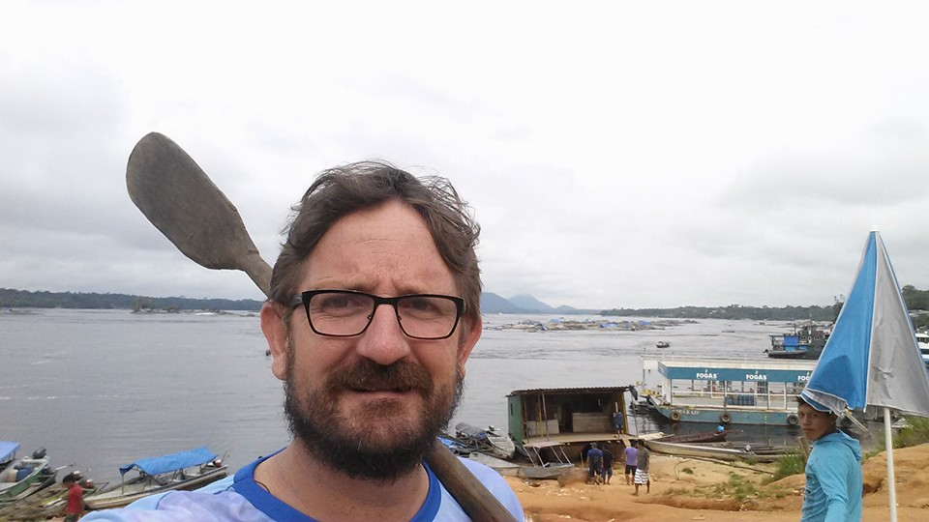
En estos últimos años usted también se dedicó intensamente al trabajo de comunicación para la Iglesia de la Amazonía y de América Latina. ¿Qué significó para usted este servicio?
Para mí, en la comunicación de la Iglesia debemos entender que comunicar es evangelizar. Cuando damos testimonio de lo que forma parte de la vida del pueblo, descubrimos que comunicar las historias, los dolores, las luchas y la fe de los pueblos de la Amazonía es hacer visibles las semillas del Verbo presentes en la vida del pueblo y de las comunidades. Las personas van entendiendo que, a través de la sencillez, la Iglesia va creciendo y ayuda al pueblo a encontrar sentido para su vida. Siempre viví la comunicación como parte de la misión.
Agradezco a las comunidades que acompañé, que siempre entendieron que mis ausencias (por el trabajo en la REPAM, en el CELAM y en el Regional Norte 1 de la CNBB) formaban parte de la misión, y eso me ayudó mucho a servir con libertad y disponibilidad. Sabían que yo era el párroco, que acompañaba la vida de las comunidades, pero sabían también de la otra misión que tenía. A través de las comunidades descubrí profundas narrativas de fe que pude compartir con la Iglesia del continente y del mundo.
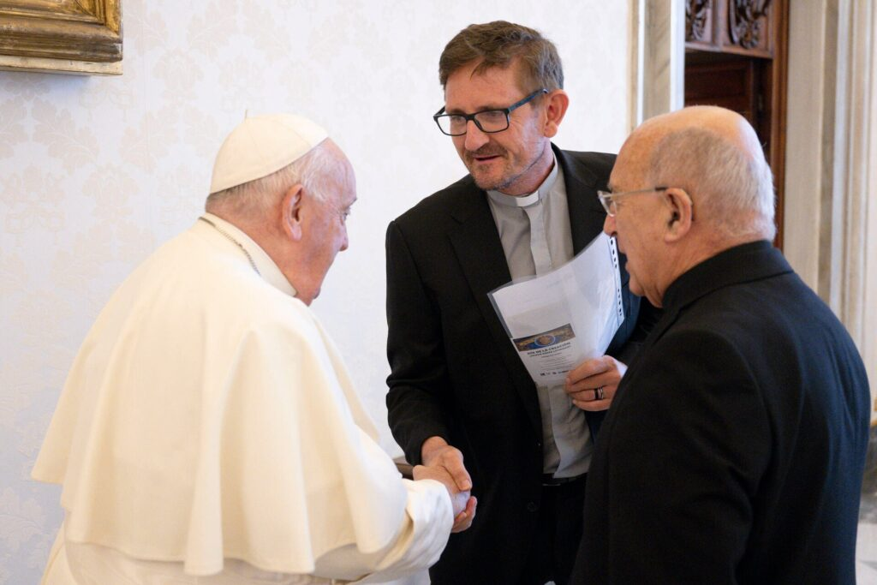
¿Cuáles fueron los momentos más significativos en estos años de comunicación misionera?
Sin duda, la cobertura de los Sínodos en Roma, del Sínodo sobre la Sinodalidad (2021-2024) y especialmente del Sínodo para la Amazonía (2018-2019), fue muy significativa. Allí, como comunicadores, ayudamos al mundo a reconocer las riquezas de los pueblos amazónicos y de la Iglesia en la región.
Otro aspecto muy importante fue contar las historias del pueblo. Las personas más sencillas comunican el Evangelio sin adornos. Es un testimonio mucho más claro y auténtico. A veces, quienes hemos profundizado más en los estudios teológicos podemos tener un discurso más teórico. Los tantos hombres y mujeres que asumen ministerios en las comunidades y lo testimonian a los demás, lo hacen desde la experiencia de vida, desde la fe en Dios y desde el corazón. Dar visibilidad a estas vivencias de personas dedicadas durante tantos años al servicio de las comunidades amazónicas es una tarea fundamental para cualquier comunicador de la Iglesia.
Muchas veces nos dejamos impresionar por entrevistar cardenales y obispos, pero vemos que el Evangelio brota con fuerza en las manos y en los testimonios de los ministros y ministras que sirven silenciosamente a sus comunidades de base.
Ahora usted regresa a su Archidiócesis de origen, en Madrid. ¿Cuáles son las perspectivas para esta nueva etapa?
Estamos al servicio de la Iglesia. Cuando comencé a trabajar en el equipo de comunicación de la REPAM, consulté con el entonces arzobispo de Madrid, el cardenal Osoro. Él me dijo: “yo se lo pido y, si no lo ve mal, le mando que asuma esta misión”. Vuelvo a Madrid en obediencia al llamado de la Iglesia en la cual fui ordenado.
Nunca debemos olvidar lo que prometimos el día de la ordenación presbiteral: obediencia y respeto al obispo. Ahora, el actual arzobispo, el cardenal Cobo, pide mi presencia en Madrid. Así que regreso tranquilo y agradecido a la Iglesia de Brasil, y disponible para servir a las necesidades actuales de la Archidiócesis de Madrid y a lo que necesiten de mí en este momento.
Para concluir: ¿qué lleva en el corazón de esta vivencia de tantos años en Brasil?
Llevo conmigo el testimonio de vida de muchas personas profundamente comprometidas con la vida de la Iglesia y de las comunidades. Son muchas las personas que vienen a mi mente ahora que me preparo para una nueva misión. Sobre todo, llevo la vivencia de una Iglesia que entiende que el bautismo es el sacramento fundamental en la vida eclesial y que de él nace toda ministerialidad.
Promover los ministerios laicales fue algo que aprendí aquí en Brasil y que llevo conmigo para la Iglesia de España, que aún es muy clerical. Debemos entender esto: el ministerio ordenado es importante en la vida de la Iglesia, nadie lo niega. Pero la ministerialidad laical es fundamental para que la Iglesia tenga esa capilaridad que tanto nos falta, y así concretar esa “Iglesia en salida” y sinodal, por la que tanto ha apostado el Papa Francisco y que el Papa León XIV viene impulsando con fuerza en su Magisterio, avanzando como una Iglesia donde caminamos todos, donde todos tienen espacio y sentimos la necesidad de avanzar juntos.
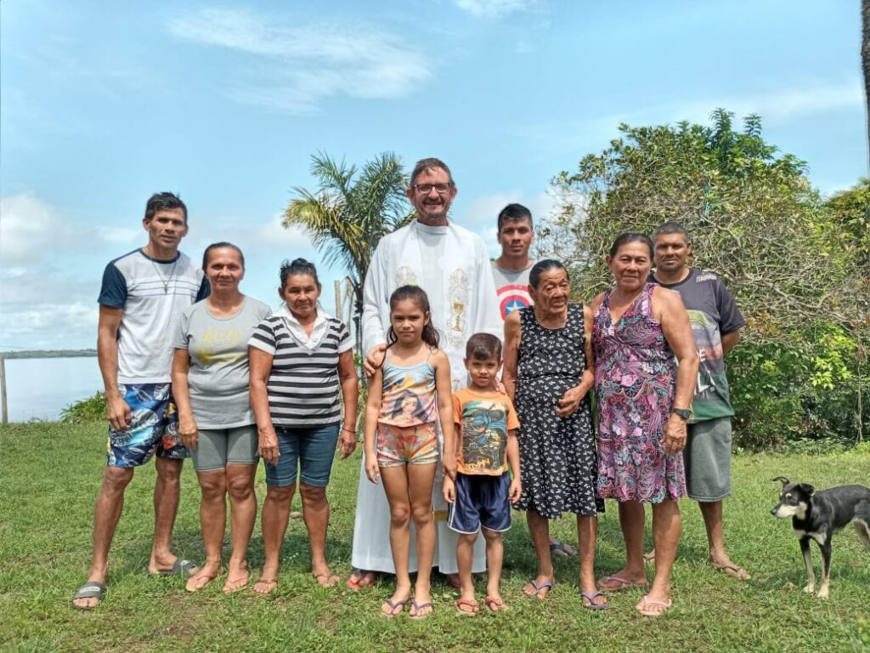
03/12/2025
Etiquetas: Amazonía, Bolivia, Derechos Humanos, Papa Francisco, pueblos indígenas, Querida Amazonía, REPAM, Sínodo Amazónico
https://www.repam.net/es/cuando-la-comunicacion-se-hace-mision-entrevista-con-el-padre-luis-miguel-modino/

